|  |  |  |  |
| --- | --- | --- | --- |
|  | Nations Unies | ECE/TRANS/WP.29/GRRF/2016/31 | |
| _unlogo | **Conseil économique et social** | | Distr. générale  7 juillet 2016  Français  Original : anglais |

**Commission économique pour l’Europe**

Comité des transports intérieurs

**Forum mondial de l’harmonisation  
des Règlements concernant les véhicules**

**Groupe de travail en matière de roulement et de freinage**

**Quatre-vingt-deuxième session**

Genève, 20-23 septembre 2016

Point 4 de l’ordre du jour provisoire

**Règlement no 55**

Proposition d’amendements au Règlement no 55  
(Pièces mécaniques d’attelage)

Communication du Président du groupe informel du Règlement no 55[[1]](#footnote-2)\*

Le texte ci-après, établi par les experts du groupe de travail informel du Règlement no 55, propose :

a) De corriger une erreur dans les figures 12 et 17 de l’annexe 5 ;

b) Une modification concernant l’identification des cas les plus défavorables pour l’évaluation de la conception ;

c) Des précisions concernant les angles minimaux de débattement.

Les modifications qu’il est proposé d’apporter au texte actuel du Règlement sont signalées en caractères gras pour les ajouts ou en caractères biffés pour suppressions.

I. Proposition

*Annexe 5*,

*Figure 12*,modifier comme suit :

« … Modifier les dimensions du diamètre d’alésage de la douille de ~~Ø06H8~~ à**Ø60H8**… ».

*Paragraphe 7.3.2*,modifier comme suit :

« 7.3.2 ~~±12°~~ **6° vers l’avant et 7° vers l’arrière** autour de l’axe horizontal perpendiculaire au sens de la marche. ».

*Figure 17*, modifier comme suit :

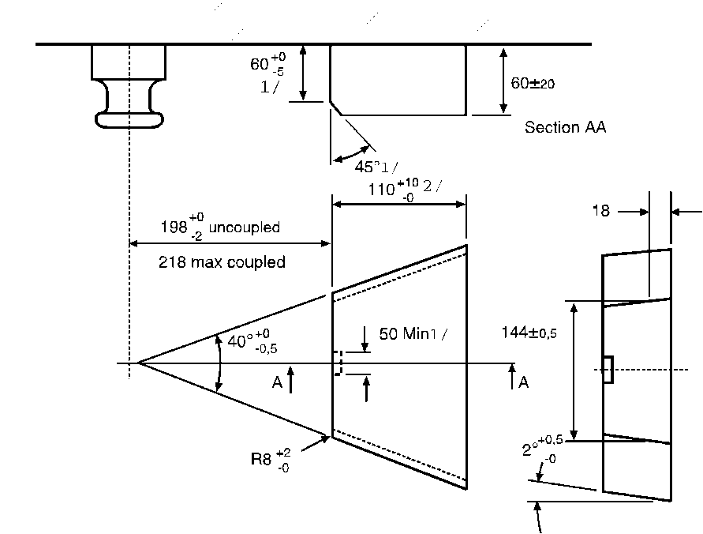

max attelé

Coupe AA

dételé

*Annexe 6*,

*Paragraphe 1.1*, modifier comme suit :

1.1 Des échantillons de dispositif d’attelage doivent être soumis à des essais de résistance et à des essais fonctionnels. **Les essais doivent être exécutés en ce qui concerne les conditions les plus défavorables.**

**On peut procéder à une évaluation théorique** **pour déterminer les conditions les plus défavorables**. Des essais pratiques doivent être effectués chaque fois que c’est possible mais, sauf dispositions contraires, l’autorité d’homologation de type ou le service technique peut décider qu’un essai pratique de résistance n’est pas nécessaire si ~~un contrôle~~ **une évaluation** théorique suffit pour une pièce de conception simple.

~~Des contrôles théoriques peuvent être effectués pour déterminer les conditions correspondant aux cas les plus défavorables.~~ Dans tous les cas, les ~~contrôles~~ **évaluations** théoriques doivent garantir la même qualité de résultat que les essais dynamiques ou statiques. En cas de doute, ce sont les résultats des essais pratiques qui seront déterminants.

Voir aussile paragraphe 4.8 du présent Règlement.

*Paragraphe 3.6.1*,modifier comme suit :

3.6.1Les timons sont soumis aux mêmes essais que les anneaux de timon (voir par. 3.4). L’autorité d’homologation de type ou le service technique peut décider de ne pas procéder à l’essai de fatigue si la pièce est de conception simple et se prête à ~~un contrôle~~ **une évaluation** théorique de sa résistance. Les forces nominales pour le contrôle théorique du timon des remorques à essieu(x) médian(s) dont la masse C est inférieure ou égale à 3,5 t doivent être tirées de la norme ISO 7641/1:1983. Les forces nominales pour le contrôle théorique des timons des remorques à essieu(x) médian(s) d’une masse C supérieure à 3,5 t doivent être calculées comme suit :

Fsp = (g × S/1000) + V

où la valeur de la force V est celle qui est ~~indiquée~~ **définie** au paragraphe 2.11.4 du présent Règlement.

Les contraintes admissibles en fonction des masses nominales pour les remorques ayant une masse totale C supérieure à 3,5 t doivent correspondre aux dispositions du paragraphe 5.3 de la norme ISO 7641/1:1983. Pour les timons contrecoudés (par exemple en col de cygne) et pour les timons des remorques à essieux séparés, la composante de force horizontale Fhp = 1,0 × D doit être prise en considération.

*Annexe 7*,

*Ajouter un nouveau paragraphe 1.3.5*,ainsi conçu :

« **1.3.5 Angles de débattement minimaux**

**Lorsqu’il est attaché au véhicule, l’angle de rotation horizontale de l’anneau de timon allongé selon un axe imaginaire infini doit être d’au moins 90° des deux côtés de l’axe passant par le centre de la chape d’attelage et de sa fixation.**

**Simultanément, il doit pouvoir se débattre librement dans un plan vertical de 20° de part et d’autre de l’horizontale.**

**Dans le cas d’un accouplement bas sous caisse (par exemple pour raccourcir la distance séparant le véhicule tracteur du véhicule tracté) l’angle de libre mouvement dans un plan vertical peut être réduit à 6° de part et d’autre de l’horizontale.** ».

*Les paragraphes 1.3.5 à 1.3.8 (anciens)* deviennent les paragraphes 1.3.6 à 1.3.9, respectivement*.*

II. Justification

1. Actuellement, la manière d’identifier les cas les plus défavorables n’est pas claire. Le texte du paragraphe 1.1 de l’annexe 6 a donc été modifié.

2. Aux paragraphes 1.1 et 3.6.1 de l’annexe 6, le mot « contrôle » a été, lorsque c’était possible, remplacé par le mot « évaluation » afin de souligner qu’il s’agit d’obtenir une homologation et pas de faire un simple contrôle.

3. Il est proposé de corriger deux fautes de frappe dans les figures 12 et 17 de l’annexe 5.

4. La modification qu’il est proposé d’apporter à la procédure de contrôle de la conformité de production va également dans le sens de la surveillance et de la transparence du marché, qui constituent des éléments importants de la révision en cours de la directive‑cadre européenne.

1. \* Conformément au programme de travail du Comité des transports intérieurs pour la période 2016-2017 (ECE/TRANS/254, par. 159 et ECE/TRANS/2016/28/Add.1, module 3.1), le Forum mondial a pour mission d’élaborer, d’harmoniser et de mettre à jour les Règlements en vue d’améliorer les caractéristiques fonctionnelles des véhicules. Le présent document est soumis dans le cadre de ce mandat. [↑](#footnote-ref-2)